
Издается с 2002 года (+6 лет) сентябрь 2020 (дистанционно с апреля 2020)

В этом выпуске:
- Приветственное слово директора школы
Войнова В.М.
- Страничка первоклассника
- Всероссийская Акция «Дальневосточная Победа. Цветы победы».
- Как мы классом с самоваром в поход сходили…
- Проект «Моя первая клумба»
- 1 сентября –Праздничная линейка для 1,9,11 классов
- Акция «Чистое Онего»
- Учебная пожарная эвакуация
- Неделя БДД в школе
-

Вас приветствует директор школы!

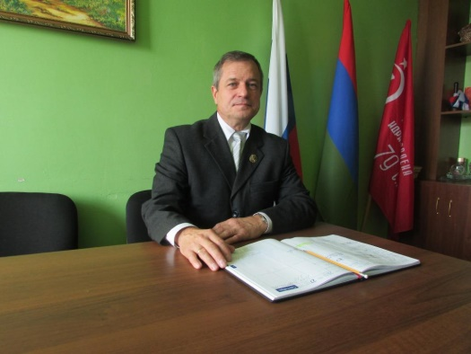
«Начался новый 2020-2021 учебный год. Главнейшей задачей деятельности школы в этот период является освоение обучающимися образовательных программ по предметам обучения и достижение соответствующих ФГОС образовательных достижений. Однако помимо достижения этих, являющихся наиважнейшими в деятельности любой образовательной организации целей, есть и еще не менее значимая и важная цель. Это, прежде всего, сохранение жизни и здоровья во время образовательного процесса всех его участников. Являясь частью общественной жизни, школа представляет собой сложное переплетение событий, действий, мероприятий, которые проходят в окружении обстоятельств и обстановки, от которых невозможно изолироваться. Я говорю о наличии вокруг школы автомобильных дорог с их возрастающей интенсивностью движения, угрозах криминального и террористического характера, возможных техногенных и природных чрезвычайных явлений, а в последнее время и противовирусных карантинных мероприятий. В этой связи важно не только знать об этих угрозах, но и научиться их избегать, вовремя и эффективно противостоять и своевременно устранять негативные последствия. Поэтому различного рода профилактические мероприятия, проводимые сотрудниками школы, приглашаемыми педагогами и администрацией специалистами различных государственных ведомств, призванных бороться с негативными явлениями нашей действительности, являются необходимой и важной составляющей частью общеобразовательного процесса. Желаю всем крепкого здоровья, успехов в образовательном процессе и достижения высоких личных результатов!»


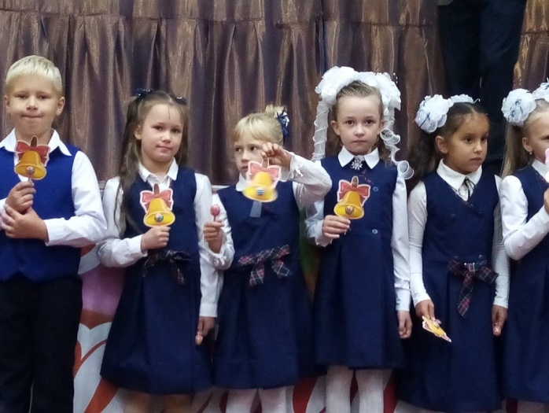
Первый раз в первый класс....
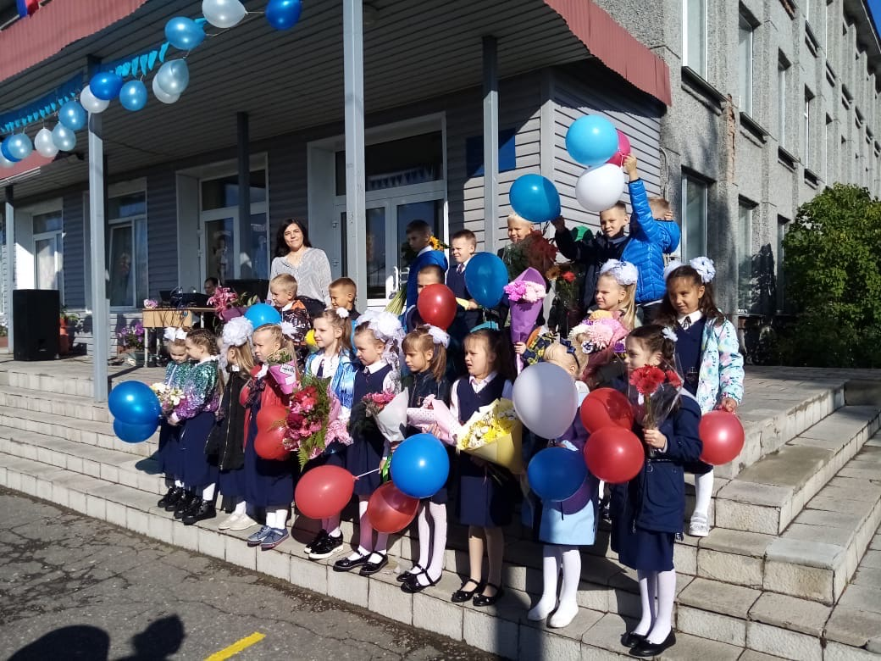
Первого сентября 2020 года Шуйская школа вновь распахнула двери для своих новых учеников. 62 первоклассника переступили порог нашей школы. С большим нетерпением ребята ждали встречи со своим новым домом и первым учителем. Все очень волновались, готовились... И вот 1 сентября состоялось! На торжественной линейке, посвящённой Дню Знаний, ребят поздравили с этим знаменательным днём администрация школы, гости, выпускники нашей школы. По традиции первоклашки выступили на линейке со стихами. Такие нерешительные, стеснительные, но очень старательные и ответственные.
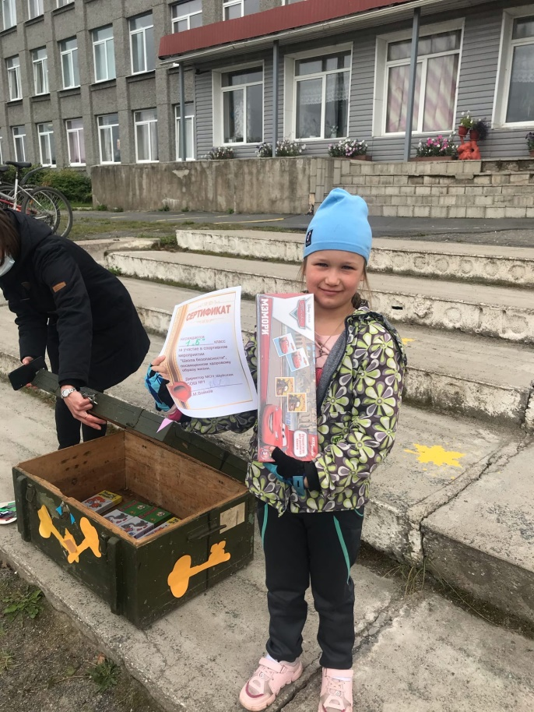
За месяц, проведённый в школе, мы вместе с ребятами активно приняли участие в творческих в конкурсах: "Осенние фантазии"- поделки из природного материала, где удивили жюри неиссякаемым творческим подходом и креативностью; в фотоконкурсе "Моё здоровое лето". Дружно и с пользой поучаствовали в Туристической полосе "Школа безопасности", где успешно прошли множество испытаний, чтобы открыть заветный сундук с подарками. Сейчас готовимся к традиционному празднику по правилам дорожного движения: "Посвящение в пешеходы". А впереди нас ждёт интересная школьная жизнь, уроки, творческие задания.
Пожелайте нам успехов и новых открытий!».

Классный руководитель 1б класса Анастасьева В.В.


75-летию Победы.
Всероссийская Акция «Дальневосточная Победа. Цветы победы».
Всероссийская акция «Дальневосточная Победа» проходит ежегодно в Дальневосточном федеральном округе и в этом году расширила границы и проводится в Республике Карелия, в Прионежском районе. 3 сентября наша школа приняла активное участие в общероссийской акции «Дальневосточная Победа».
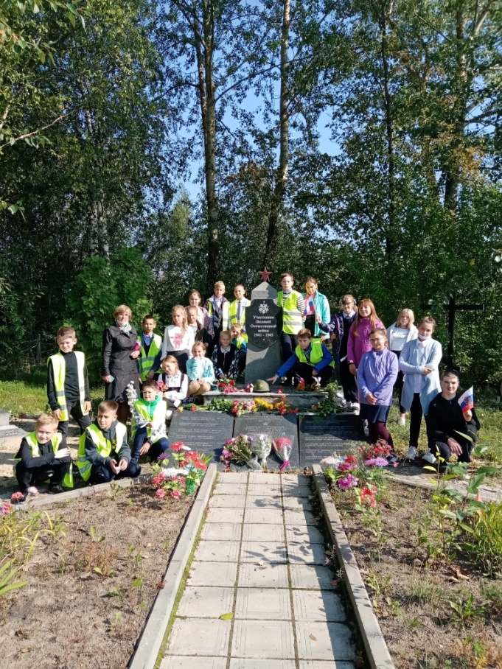
Ребята школы вместе с классными руководителями возложили цветы на братской могиле в п. Шуя. Открыли акцию «Цветы Победы» одиннадцатиклассники с классным руководителем Телькинен Э.Э.. Обучающиеся 5А класса вместе с классным руководителем Пыхониной Н.Н . подготовили стихи о победе, приняли активное участие в Детском фестивале моделей военной техники (Титова Женя, Курвина Уля, Протасова Даша, Лопинова Яна, Леонтьева Варя, Александрова Даша), в AR-выставка военной техники. Ребята из объединения Ландшафтный дизайн (Тюртю Витя, Гвоздь Гена, Дмитриев Саша, Белоус Вася) также присоединились к акции и сделали поделки военной техники вместе с руководителем Романовской М.С.
А ребята из 7А класса вместе с классным руководителем Бирюковой Т.Л подготовили букеты и возложили цветы на братской могиле (Леонтьев Богдан, Андреева Олеся, Демянюк Марк, Мартынова Катя).
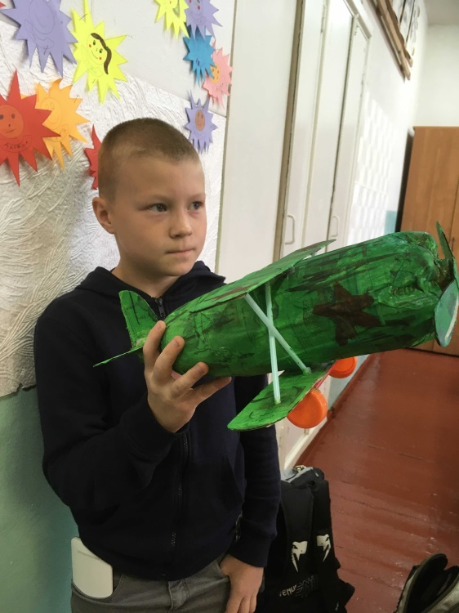
Обучающаяся 8 «Б» класса Медведева Мария подготовила вопросы для участника Фестиваля моделей военной техники и побеседовала в интервью с Распутиным Денисом, обучающимся 5 «А» класса. Денису пришлось ответить на несколько вопросов.
1. Сложно ли было выполнять работу? «Да».
2. Сколько времени потребовалось для выполнения данной работы? «Мне потребовалось 2 дня для выполнения».
3. Возникали какие-либо трудности? «Да, возникали».
4. Обращался за помощью к родителям или полностью сам выполнял поделку? «Я обращался за помощью к родителям».
5. Как у тебя возникла идея? С чего все началось? «Все началось с того, что я увидел модель самолёта, и у меня возникло желание сделать свою работу»

Медведева Мария, 8 «Б» класс



Как мы классом с самоваром в поход сходили…

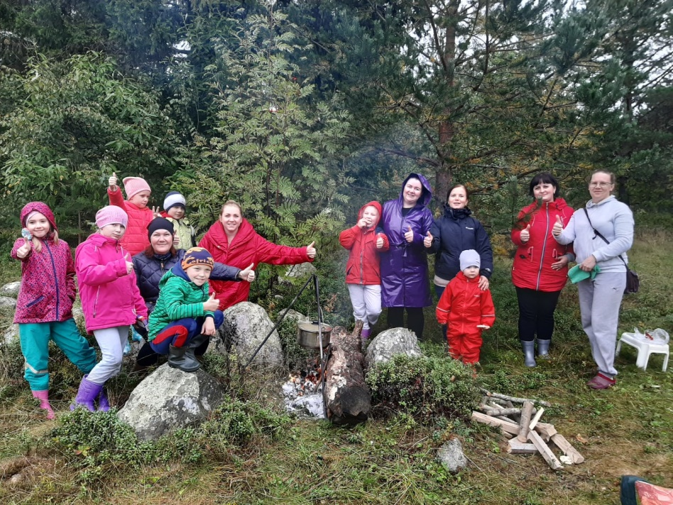
12 сентября. 11 часов утра. Дождь. Погода не пугает родителей и учащихся 2 класса. В этот день они отправились в поход. За день произошло много удивительных встреч. Сначала на пути встречались сосны- великаны. Потом все преодолевали высокую траву, овраги и горки. Кругом была атмосфера тайны. Родители накормили детей горячим обедом, сваренным на костре.
Дети собирали бруснику и чернику, грибы, участвовали в эстафете, прыгали в мешках, играли в индейцев, наблюдали за осенними изменениями в природе.
Поход длился несколько часов. Дождь закончился, и все совершенно забыли об утренней сырости. Солнце ярко светило и веселило. Речка Шуя удивляла своим спокойствием. В походе было много еды. Весь мусор собрали, и путешественники унесли его с собой. Все очень интересно провели выходной день, получили много положительных эмоций и благополучно вернулись домой.

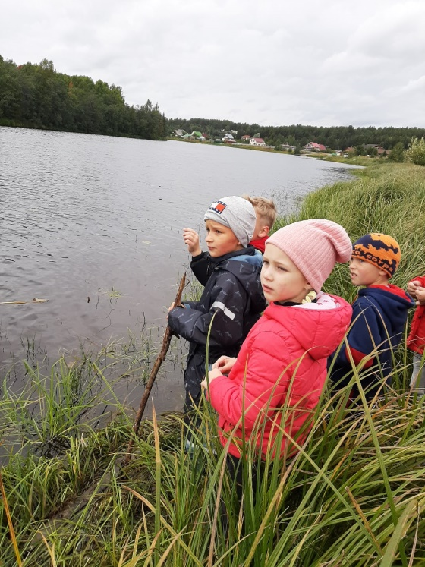
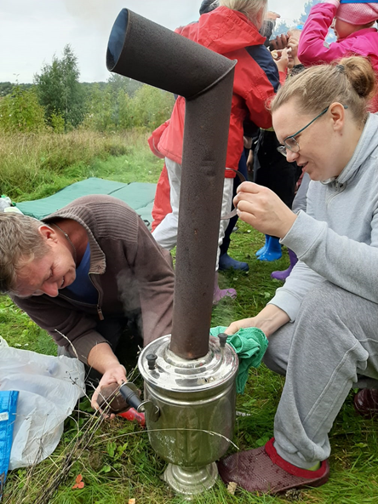
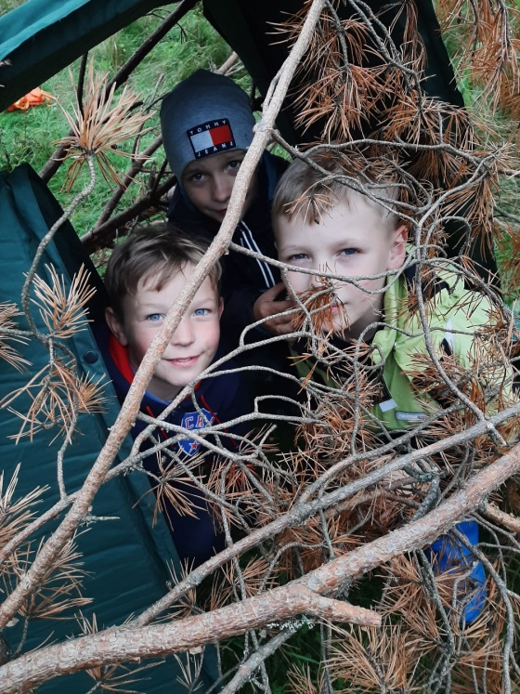

Классный руководитель 2 «Б» класса Житникова Т.Б

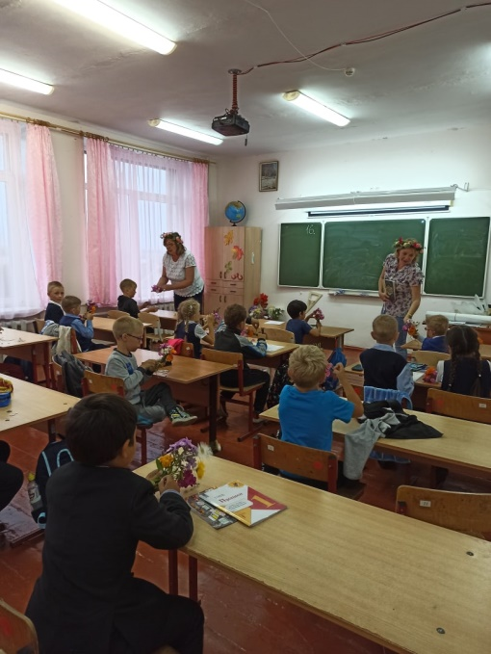
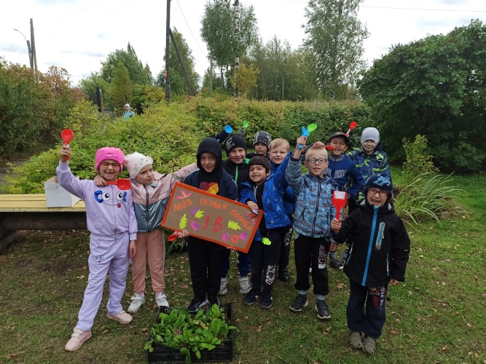
Моя первая клумба"- это совместный проект "ЦДТ Прионежского района", нашей школы и ЦПД "Надежда". Цель проекта: экологическое воспитание обучающихся. Проект стартовал с мероприятия "Цветы вокруг нас" в 1в классе. В гости к первоклассникам пришли Цветочные Феи с букетиками живых цветов , для детей. Они рассказали о том, какие цветы растут на наших клумбах, прочитали стихи и легенды о цветах, поиграли весело в игру с детьми. В конце мероприятия всем классом создали панно "Ромашковый луг". Ребята с большим интересом участвовали в мероприятии и сделали правильный вывод: цветы-это красота, которую надо беречь.
Проект "Моя первая клумба" продолжается… На днях ребята 1 «В» класса высадили на клумбу примулы. Примула, или первоцвет- фаворитка большинства садоводов, причём в любой точке земного шара. Весной (май-июнь) можно будет полюбоваться ярким цветением.
Романовская М.С. , педагог дополнительного образования

1 сентября – праздничная линейка в условиях коронавируса.
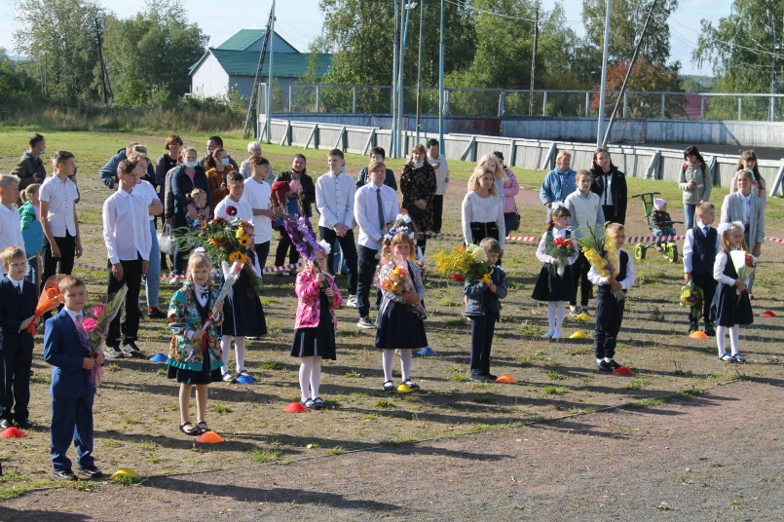
1 сентября – «День знаний». В школе состоялось 3 линейки для обучающихся 1, 9, 11 классов. Обучающиеся 9-х классов: Андропов Юра, Игракова Дарья, Мокееева Лиза, Дмитриева Полина прочли не гласный гимн Прионежского района на слова Анатолия Ерошкина. Ребята 1-х классов (их в этом учебном году три!) подготовили стихи. Выпускники обратились с напутственными словами к первоклассникам, выразили слова благодарности учителям и родителям.
Ну, и в завершении праздничных линеек, прозвенел «Первый школьный звонок. Дорогие обучающиеся нашей школы - успехов вам в новом учебном году!
.
Акция «Чистое Онего».
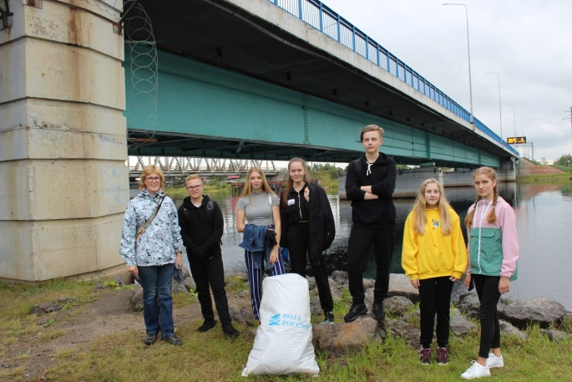
4 сентября обучающиеся МОУ Шуйская СОШ №1 с 7 по 11 класс вместе с классными руководителями вышли на берег реки Шуя и присоединились к общероссийской Акции «Чистое Онего». Акция прошла по всему Шуйскому сельскому поселению по берегу реки Шуя. Все дружно собирали мусор, убирали с берега реки старые ветки, деревья, доски, и даже нашли огромный кусок железа. Все получили большой запас положительных эмоций и впечатлений, и, одновременно, сделали доброе дело в улучшении экологической обстановки родного уголка, в котором проживают. Региональное отделение ОНФ оказало поддержку школе, обеспечив ребят перчатками и мешками, благодарственными письмами. Все активные ребята получили значки.
Пожарная эвакуация.
В сентябре в школе прошла учебная пожарная эвакуация. Общее руководство осуществлял директор МОШ Шуйская СОШ №1 Войнов Владимир Михайлович.
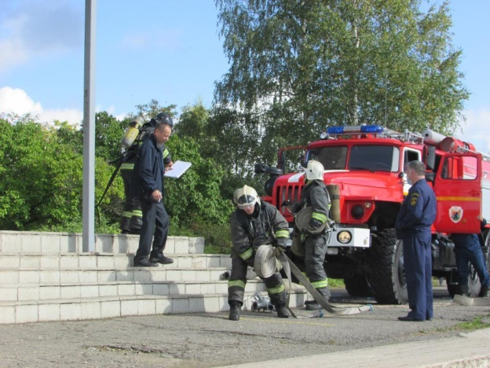
В школе на 1 этаже произошло «возгорание», и по сигналу пожарной тревоги, все обучающиеся начали эвакуацию. Ребята и педагоги очень организованно покинули здание школы. Кузнецов В.Н. педагог-организатор ОБЖ, профессионально осуществлял эвакуацию детей и взрослых из здания школы. Пожарная машина, приехав на учебную пожарную эвакуацию, сработала дружно. Пожарной бригаде (по сценарию) также пришлось эвакуировать двух подростков из туалета школы, которые не смогли со всем классом покинуть здание. Практическая учеба по пожарной эвакуации школы, по словам Директора Войнова В.М. , прошла успешно.
Неделя безопасности дорожного движения
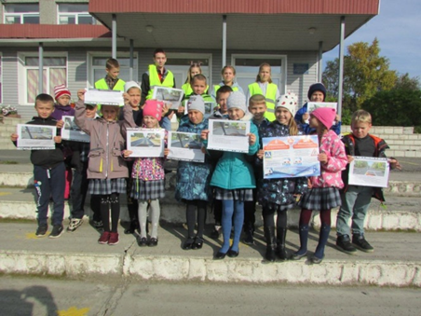
В нашей школе с 21 по 25 сентября 2020 года проходит неделя безопасности дорожного движения. В рамках недели организованы мероприятия по профилактике дорожно-транспортного травматизма для всех участников образовательного процесса с привлечением отряда ЮИД. Родителям и педагогам предстоит обеспечить разработку индивидуальных схем безопасных маршрутов движения детей «дом – школа – дом» для обучающихся 1-4-х классов с использованием моделирующей программы, размещенной по адресу: http://passportbdd-eor.edu.ru. Родители и педагоги также могут воспользоваться материалами интерактивного образовательного портала «Дорога без опасности» (http://bdd-eor.edu.ru/ ) и на сайте юидроссии.рф. Редактор газеты Костромитина Т.М

